Сценарий занятия в детско – родительском клубе «Малышок».
Тема: «Люблю тебя, село родное»
Цель: гармонизация детско-родительских отношений, создание эмоционально-творческой обстановки во время игрового занятия, воспитание любви к родному селу.

Оборудование: презентация слайдов о селе, выращенные цветы в украшенных детьми стаканчиках, цветная бумага, клей – карандаш, ножницы, лист бумаги А-4
Ход занятия:
(Все входят в зал под музыку «Красное солнышко»)
Воспитатель:
Добрый вечер уважаемые родители! Дорогие ребята! Я рада вас приветствовать на игровом занятии в клубе «Малышок». Тема нашей встречи посвящена родному району, которому в этом году исполняется 90 лет. Спасибо, что нашли время для встречи и интересного общения. Сегодня мы с вами будем беседовать о нашем районе и нашем селе. Попытаемся действовать согласованно, дружно и весело. А для этого надо всем превратиться в дружную и сплочённую семью. Закрывайте все глаза, поворачиваясь вокруг себя, повторяйте слова: Повернись, покружись, и в дружную семью превратись.
Игра «Здравствуйте»
Сейчас все двигаемся по группе парами. Как только я скажу:
« Здороваться», каждый должен прикоснуться друг к другу той частью тела, которую я назову. Прикоснувшись надо сказать «Здравствуй».
(родители вместе с детьми присаживаются на стульчики)

Воспитатель:
Родимый край, моя земля – родимы просторы
У нас и реки, и поля, леса, овраги, села.
Всё, что сердцу дорого, в песню так и проситься
И рассвет малиновый, и под небом рощица
Поглядишь с пригорочка, видно речку синюю
Видно дал бескрайнюю, что зовут Россиею.

(Все вместе исполняем песню «Родная песенка»
(родителям раздать текст песни)

Воспитатель:
Приглашаю Ксюшу К, Таню М, Настю Ж. прочитать стихи
Среди просторов родимой страны,
Есть тихий край, где живём я и ты,
Мы малаю родиной край тот зовём,
И им мы гордимся, его бережём!

По-дочерни, тепло и нежно
Не рисуясь и не тая,
Я люблю тебя, край мой здешний
Детство, молодость, жизнь моя.
Где течёт река серебрянка,
Старый бор над рекой шумит
Слово странное «северянка»
Для меня, как песня звучит.

На экране появляется презентация «Моё Молчаново» (гимн, природа)
Воспитатель:
Приглашаю Андрея и Юлю со стихами:
Старый двор, берёзки молодые,
Хоровод кудрявых тополей..
Это всё страна моя Россия
Милый образ Родины моей.

Каждая берёзка, кустик каждый
Задремавшие в снегу поля,-
Всё напоминает мне о самом важном
Только здесь родимая Земля!

Воспитатель: Скажите, пожалуйста, как называется район, в котором мы живём. (правильно – Молчановский).
А кто назовёт село, в котором мы живём. (правильно
– Молчаново).

Родитель читает стихотворение:

Как много сёл в большой стране,
С различными названиями, цветами,
Но ты красивей всех, ты ждешь меня всегда
Любимое моё село – село Молчаново

В Молчановском районе есть ещё сёла и деревни. Давайте вместе вспомним: родители передают цветок и называют село или деревню: Нарга, Тунгусово, Суйга, Сулзат, Нижняя Фёдоровка, Верхняя Фёдоровка, Колбинка, Алексеевка, Соколовка, Гришино, Майково…)
Воспитатель: В каждом селе и в каждой деревне есть улицы. Сейчас мы с ребятами вспомним название улицы, на которой они живут (дети передают мяч и называют улицу – Я живу на улице Димитрова, я живу на улице Валикова …).
А сейчас родители назовут нам улицы, которые есть у нас в селе и дети их не назвали (родители передают мяч и называют улицы – Промышленная, Светлая, Уютная….)
Воспитатель:
Слава нашей стороне, слава русской старине
Я про эту старину, вам рассказывать начну
Чтобы дети знать могли
О делах родной земли.
Вопросы для детей и родителей:
Сейчас мы живём в кирпичных домах, а раньше в каких? Сейчас у нас в доме свет электрический, а раньше.. (люди жгли лучины или зажигали свечи).
Сейчас у нас вода из крана льётся, а раньше..( воду носили из колодца на коромысле).
Я предлагаю вам рассмотреть коромысла – большое и маленькое.
Проводится конкурс «Принеси воду на коромысле»
(ребёнок на маленьком коромысле несёт воду. А взрослый на большом)
Воспитатель:
Приглашаю Егора и Юлю прочитать стихи.

Там, где сладко пахнет смородиной,
Там, где дом и родная семья –
Это всё называется Родина,
Дорогая родная земля.
Даже солнце здесь светит теплее
И ромашки красивей цветут.
И горжусь я землёю своею –
Здесь хорошие люди живут.

Воспитатель:
Вот в руках у меня звезда. Передавайте её и загадывайте желание. Чтобы наши дети были добрыми и милосердными, чтобы в их сердцах жили справедливость и взаимопонимание. Мне бы хотелось сказать:
Расти малыш, не торопи года,
Ведь каждый миг тебе отпущен богом.
Пусть он не повторится – не беда,
Но счастлив, будь у матери под боком.
Пока сейчас, а дальше жизнь сама рассудит.
Расти малыш, люби весь мир,
Тогда любой в нём будет счастлив.

Мне очень хочется, чтобы все ваши желания исполнились.
А своё желание я произнесу вслух: «Пусть наши дети будут добры, веселы и живут в родном красивом процветающем селе Молчаново. Для того, чтобы село было красивое мы с детьми вырастили вот эти замечательные цветы, которые украсят наше село (дети берут свои цветы и передают их родителям).
И желаю, чтобы дети жили все в своих красивых домах. Сейчас я предлагаю сделать аппликацию будущего дома своего ребёнка.
(родители вместе с детьми проходят за столы и выполняют аппликацию дома с цветами)

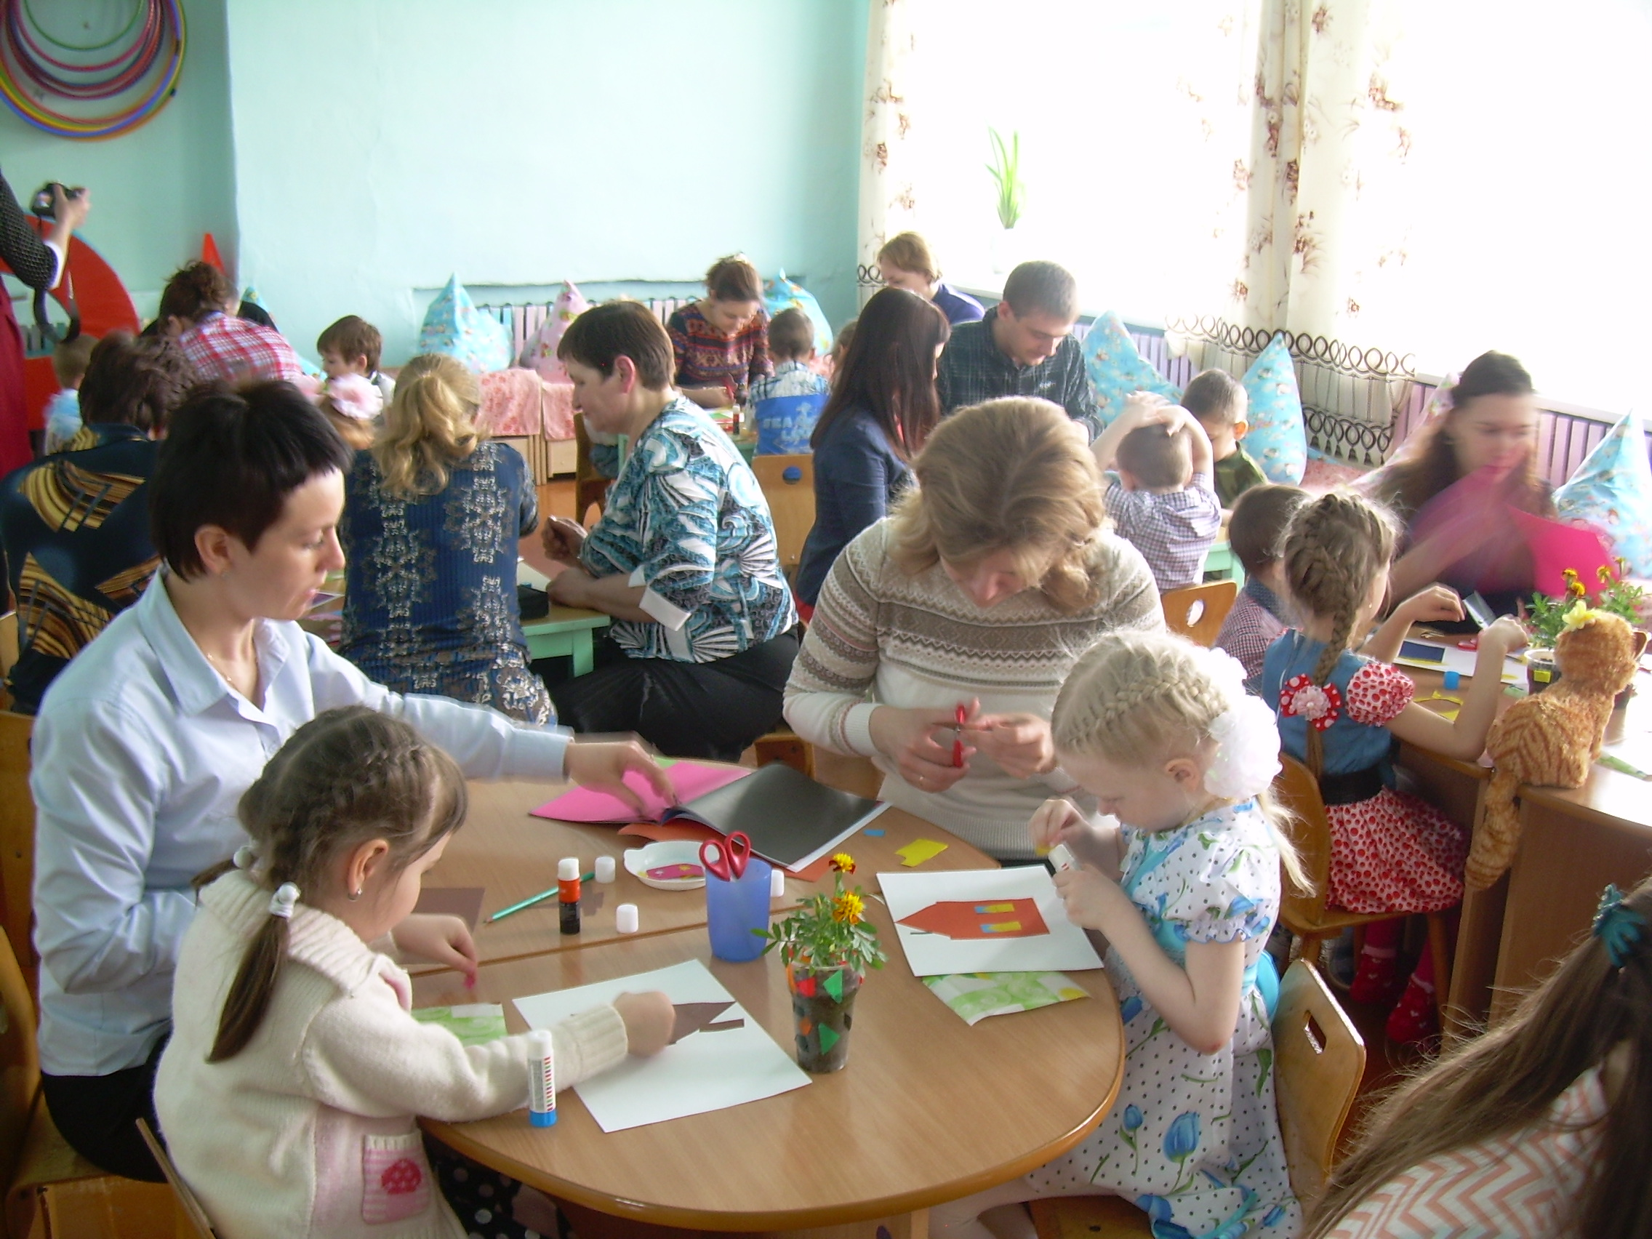

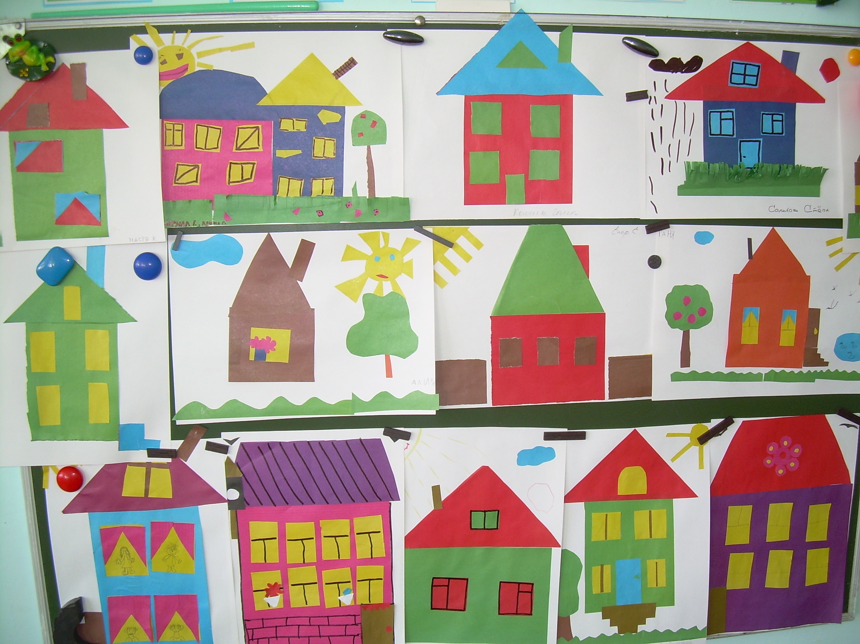
Воспитатель:
Живи, малыш, люби своё село и от этого всем будет хорошо.
До свидания, до новых встреч.

